易门安监信息

第67期

易门县安全生产监督管理局 2016年7月11日

玉溪矿业有限公司狮凤山铜矿尾矿库闭库通过竣工验收
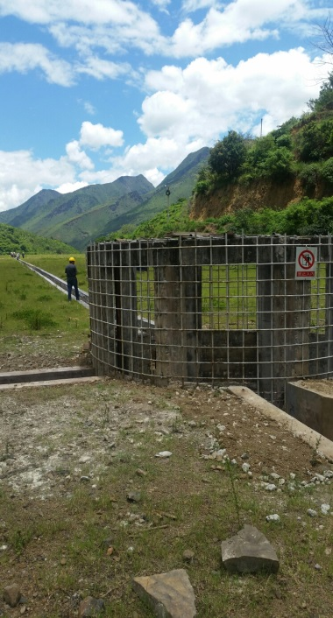
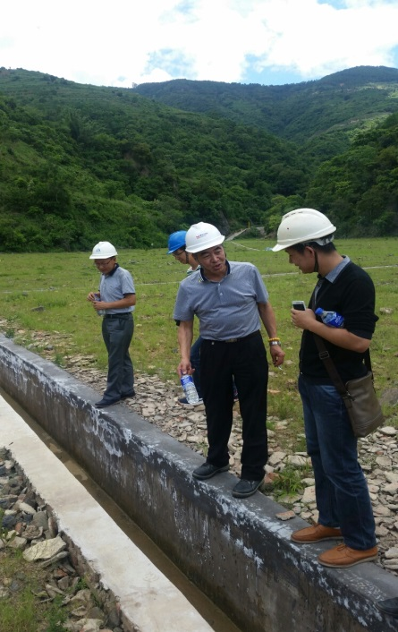
2016年7月9日云南省安全生产监督管理局邀请专家，汇同玉溪市安全生产监督管理局、易门县安全生产监督管理局对玉溪矿业有限公司狮凤山铜矿者拉母箐尾矿库闭库工程进行竣工验收。验收组认真听取相关方对尾矿库闭库治理情况的汇报，查阅了相关工程资料，并赴现场查验。认为该项目的闭库治理工程已按设计施工完成，建设、设计、施工、监理、竣工验收评价等技术文件和资料基本齐全，专家同意通过该项目的竣工验收。并提出了按实际情况复核尾矿坝浸润线预警值；溢洪道进水口位置山坡需进一步治理，以防雨水冲刷山坡淤堵溢洪道；对库区复垦实施情况需进一步补充说明；补充完善工程竣工图；完善安全验收评价报告等五方面的建议。自此玉溪矿业有限公司狮凤山铜矿者拉母箐尾矿库闭库工程基本结束。（易门安监局 许胡平）

